|  |  |
| --- | --- |
|  | МИНИСТЕРСТВО ОБРАЗОВАНИЯ И НАУКИ РЕСПУБЛИКИ ТАТАРСТАН **Государственное автономное профессиональное образовательное учреждение** **«ЗЕЛЕНОДОЛЬСКИЙ МЕХАНИЧЕСКИЙ КОЛЛЕДЖ»** (ГАПОУ «ЗМК») |

**09.02.07 «Информационные системы и программирование»**

# **МДК 07.01. УПРАВЛЕНИЕ И АВТОМАТИЗАЦИЯ БАЗ ДАННЫХ**

**Отчет о практических работах**

**Исполнитель**: Бобылев Артём Денисович

**Группа**: 215

**Преподаватель:** Алемасов Евгений Павлович

**Дата сдачи** 17.11.2023 **Оценка** ____________

**Подпись преподавателя**  _______________________

**ЗЕЛЕНОДОЛЬСК – 2023**

**Работа №3 Таблицы И связи между ними**

СО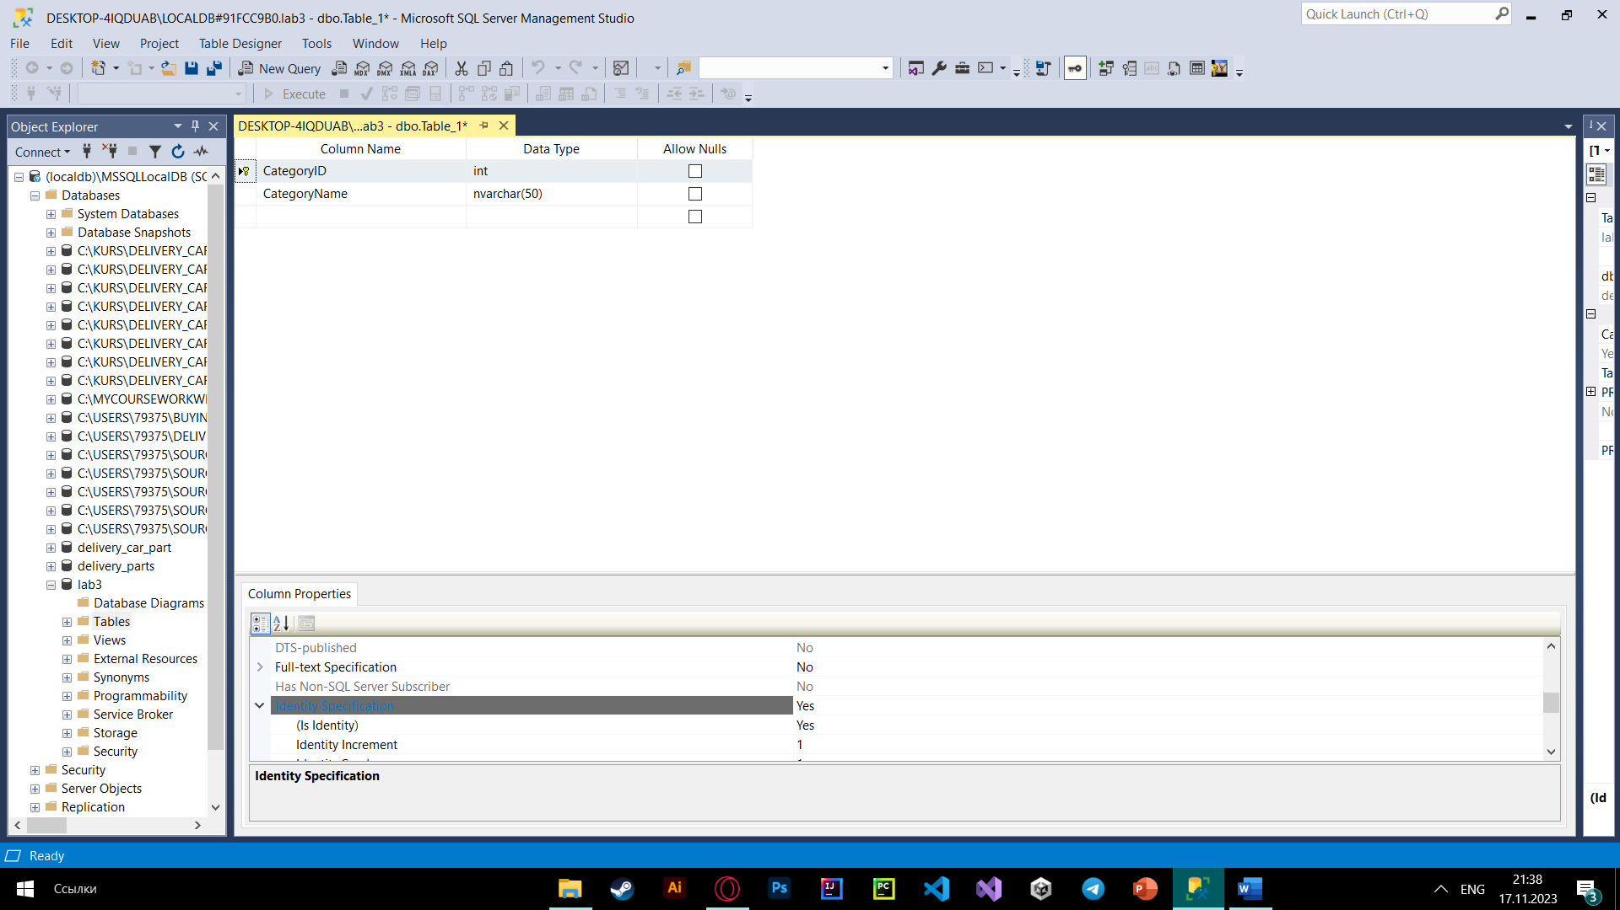

Создание таблицы Categories

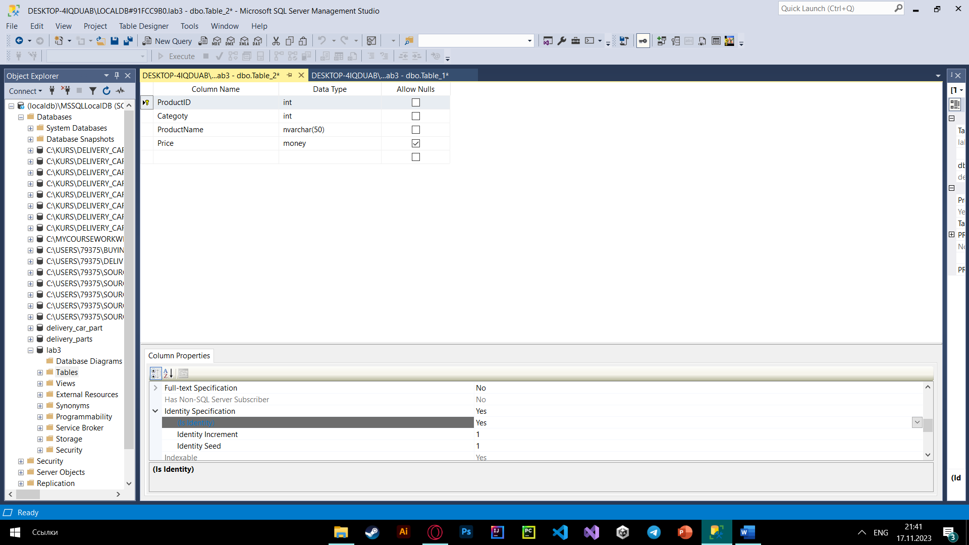

Создание таблицы Goods

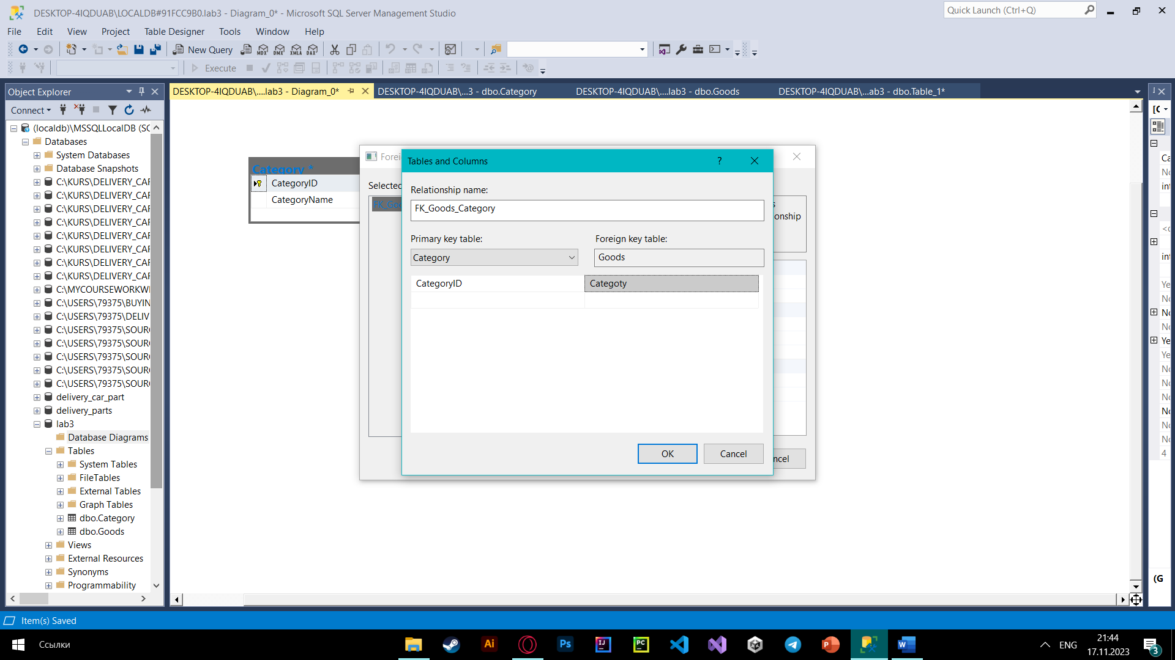

Создание связи между ними

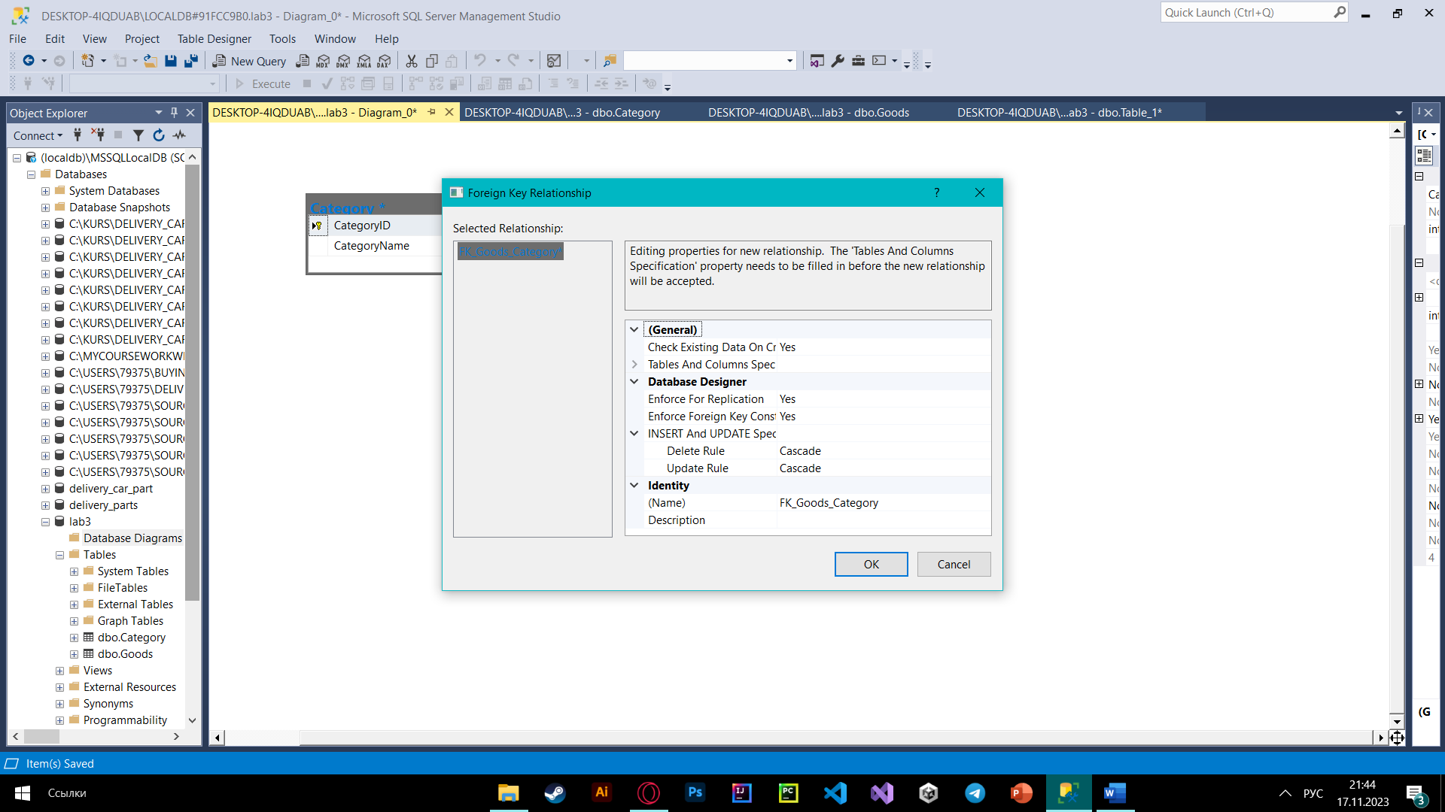

Поставил каскадную спецификацию

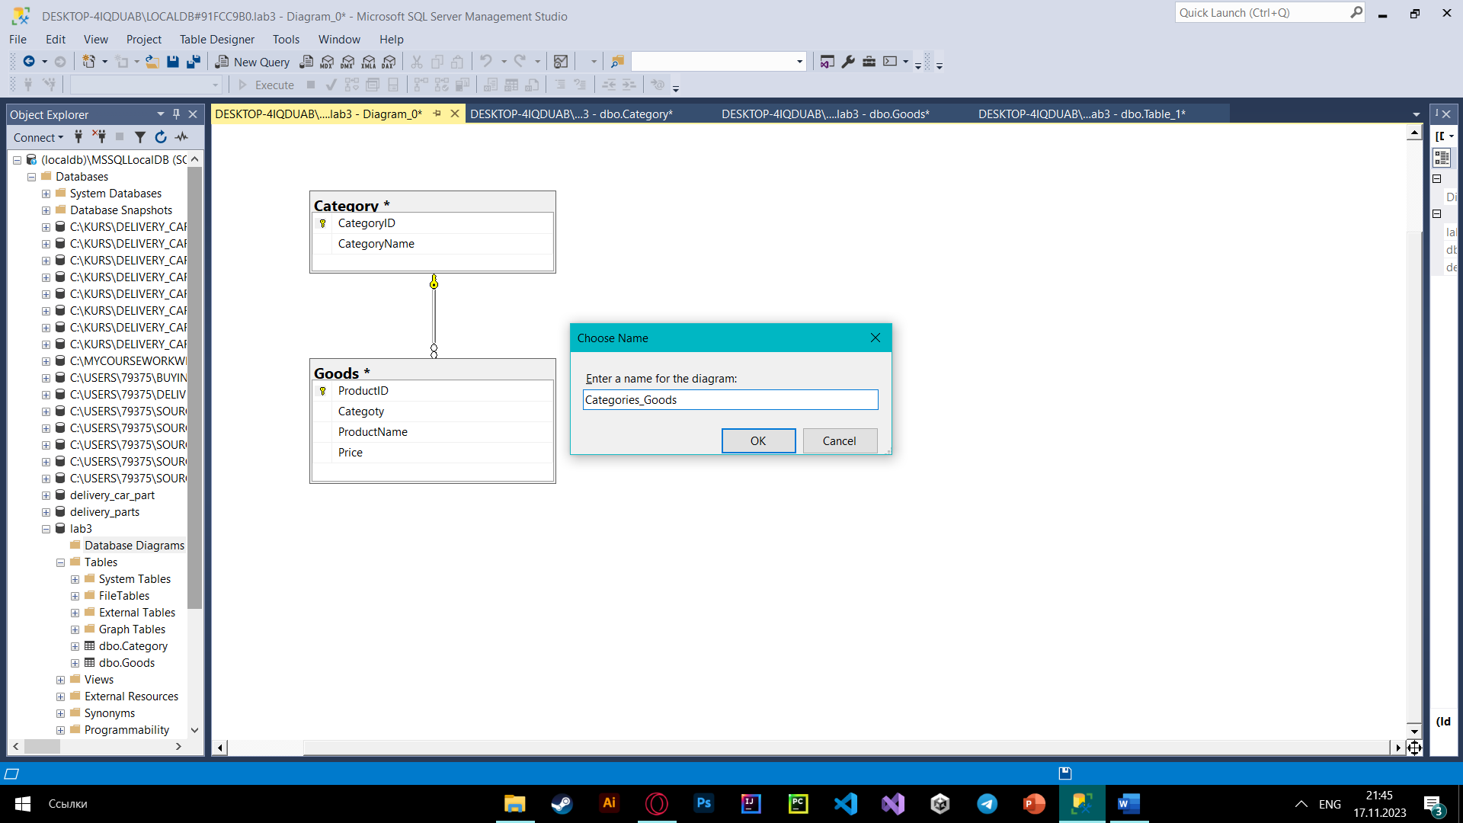

Задал имя диаграмме

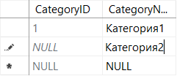 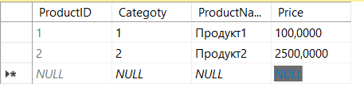

Внес данные

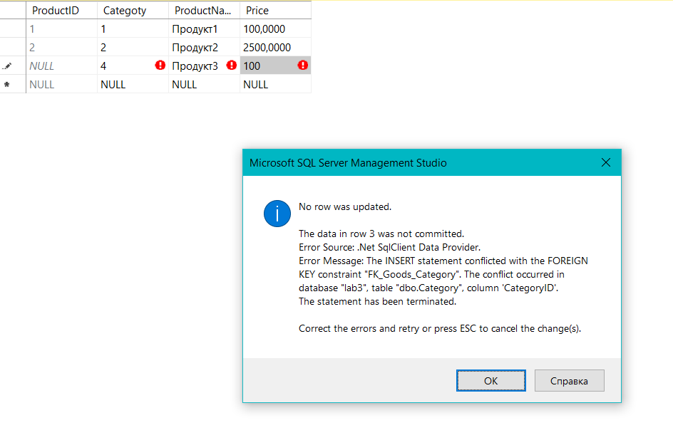

При добавлении несуществующей категории вылезает ошибка

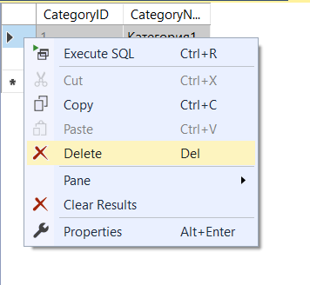 **удаляю строки**

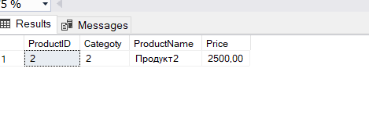

**Сработало каскадное удаление**

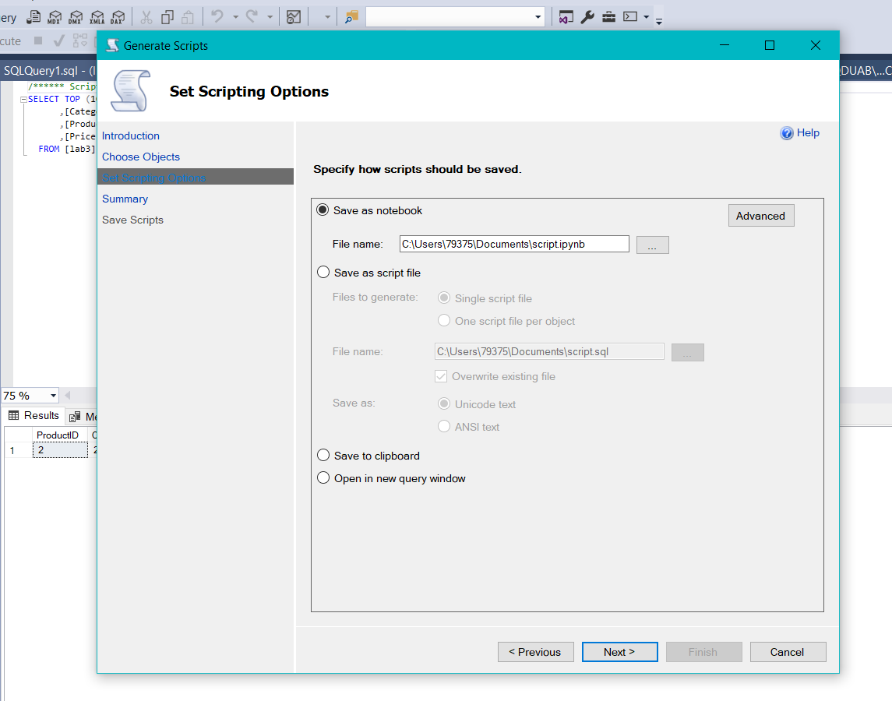

**Создаю скрипт**

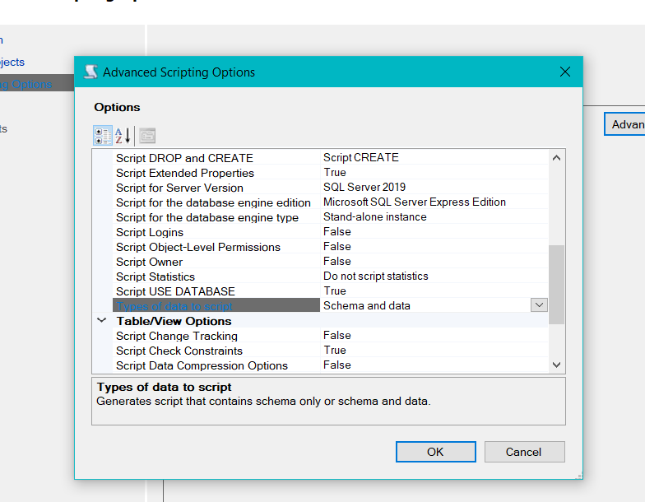

**А Теперь самостоятельная работа по созданию бдшки:**

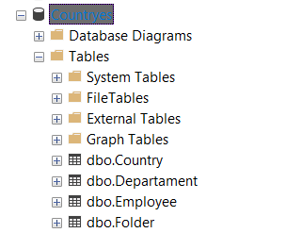  **создал 4 таблицы**

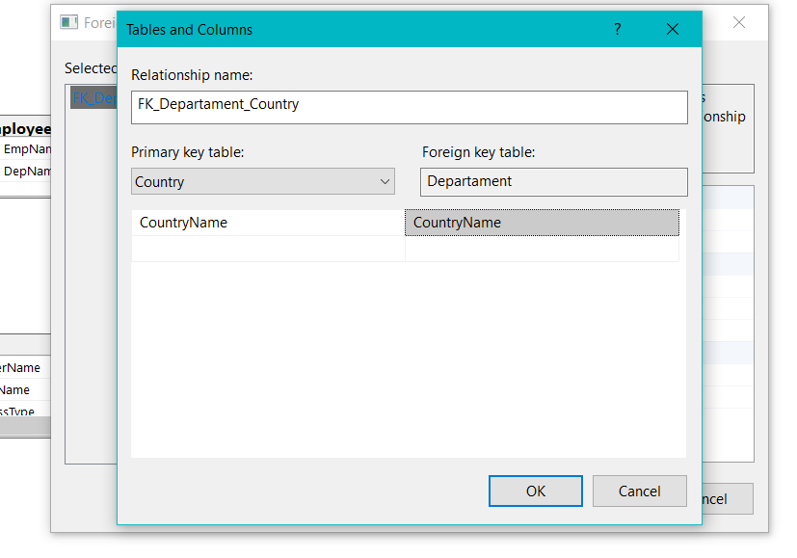

**Соединил ключи и поставил каскадное соединение во всех таблицах**

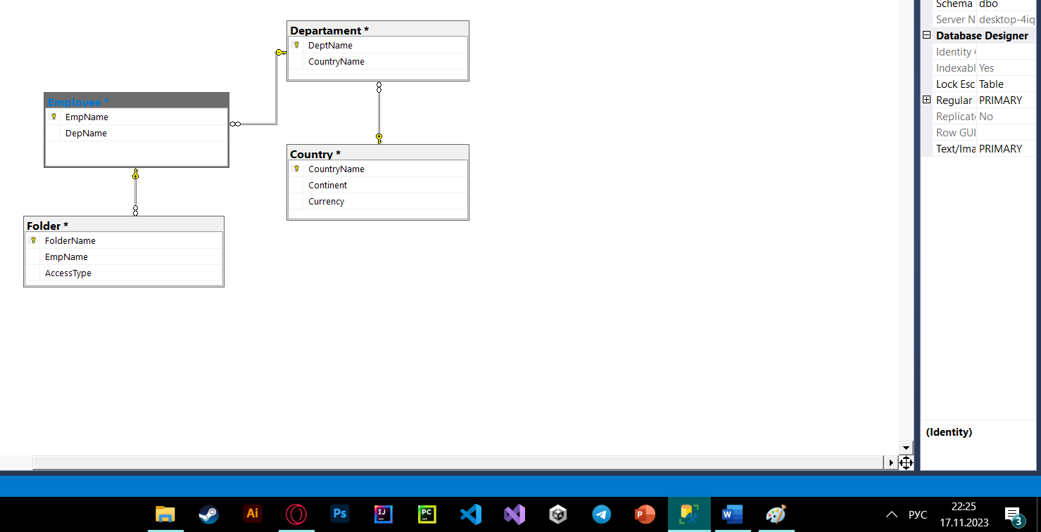

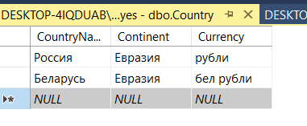 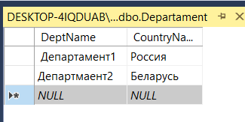

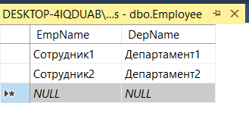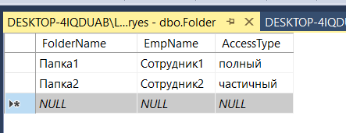

**Заполнил данные в таблицах**

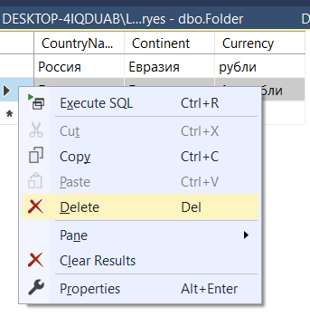**удаляю Беларусь**

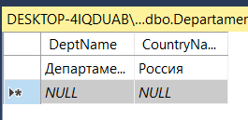**эффект виден сразу**

**Результаты выполнения работы:**